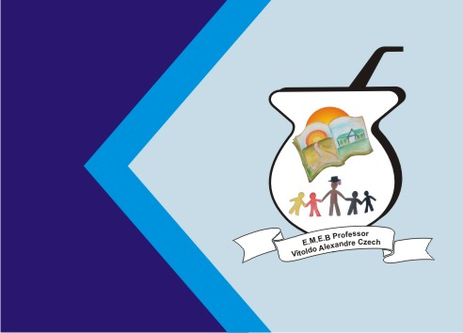
Secretaria Municipal de Educação
E.M.E.B. Professor Vitoldo Alexandre Czech
Diretora: Lucélia Aparecida Gabrielli
Assessora Pedagógica: Maria Claudete T. Gervásio
Assessora Administrativa: Rosane Eva Bucco
Professor (a): Luan Cezar Ribeiro da Silva
Disciplina: Música
Série/ano 3º Data 17/05/2021
Aluno (a)..................................................................

Finalizar a atividade e entregar ao professor

1 - Vamos trabalhar os sons do nosso corpo e a nossa coordenação motora. Sabemos que várias partes do nosso corpo emitem sons, vamos praticar?
Peço que com a ajuda de um adulto grave o seguinte vídeo fazendo a sequência abaixo:
Bater com a mão no peito 2x;
Bater com a mão na barriga 3x;
Bater palmas 4 x;
Bater com os pés no chão 2 x;
Repetir a sequência 2 vezes.
2- Escolha um adulto para lhe ajudar: assista o vídeo primeiramente 2 vezes: https://www.youtube.com/watch?v=EGSzwp55Gvk
depois faça o seu próprio vídeo da sequência. Seja criativo. Enviar o vídeo no whats do prof. Abração bem grandão!

